附件1

妇科手术耗材需求参数一览表
序号 | 耗材名称 |  | 规格 | 参数要求 | 单位
1 | 硅橡胶子宫药物支架系统 |  | S04 | ▲由非降解医用级材料和雌激素组成，产品需贴合子宫形状设计呈膜片状，置入后的材料可提供完整的物理阻隔，实现宫腔内靶向释放雌激素，直接作用于子宫内膜部位，可在置入宫腔的60天内持续释放雌激素，促进子宫内膜生长。适用于中、重度宫腔粘连患者，产品经环氧乙烷灭菌，产品有效期2年。 | 支 | /
2 | 交联透明质酸钠凝胶 |  | 5ML | ▲自身原位交联，零添加，无残留；呈果冻状凝胶，动力粘度高，可持续停留在创面以及周围组织；  微交联程度呈疏松式3D网状分子结构，可塑性强，全方位覆盖盆腔组织表面；精确调控，降解吸收时间延长至7-14天。 | 支 | /
3 | 交联透明质酸钠凝胶 |  | 10ML | ▲自身原位交联，零添加，无残留；呈果冻状凝胶，动力粘度高，可持续停留在创面以及周围组织；  微交联程度呈疏松式3D网状分子结构，可塑性强，全方位覆盖盆腔组织表面；精确调控，降解吸收时间延长至7-14天。 | 支 | /
4 | 一次性套管穿刺器 |  | Ⅲ型套装C | ▲供腔镜手术中穿刺体壁后作为内窥镜和手术器械进出体内的通道，并可向体内输送 CO2气体。 | 套 | /
5 | 一次性使用双极电凝钳 |  | 弯头、5mm*330mm | ▲弯头、5mmx330mm；无菌包装，与高频手术设备配套使用，用于在内窥镜手术中进行切割、电凝止血，弯头形状如右图。 | 副 | 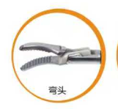
6 | 介入穿刺针 |  | 16G-18G | 外针针尖：可选斜面、钝针针尖  内针针尖：可选斜面、棱锥、圆锥、钝针针尖  ▲基座：外针采用国际通用鲁尔基座，内针提供塔扣式、锁扣式、鲁尔式、填充式选择  ▲针管尺寸：20.0mm-600.mm(每10mm为一刻度)，内针尺寸25.0mm-605mm  ▲适用经皮穿刺和造影，针尖锋利，穿刺性能强，针壁光滑，创伤小，超声可视增强设计便于定位，每支独立包装灭菌。 | 支 | 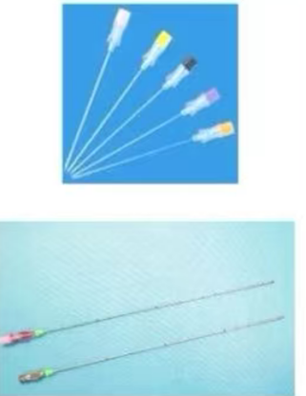
7 | 一次性使用连接管 |  | TWL2.6*200/三通连通管 | ▲由PVC管、鲁尔接头、接头、三通阀、插片、护帽组成,供注射治疗、注药管道延长连接用。 | 根 | 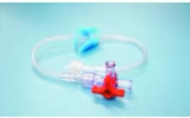
8 | 一次性使用无菌胸腹腔引流导管套件 |  | 8Fr-25cm/单腔弯型 | ▲由引流导管、导丝、直型穿刺针、导丝导入器、扩张器、引流连接管、塑柄手术刀、消毒刷、蝴蝶夹、中单、孔巾、非吸收缝线带针、医用透明贴、脱脂棉纱布、医用棉球组件选择组合而成。产品经环氧乙烷灭菌，一次性使用，，用于胸腔、腹腔内积液等的引流，在人体内留置时间小于30天。 | 套 | 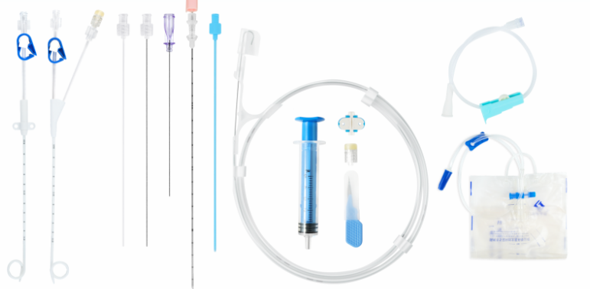
9 | 一次性使用无菌引流导管套件 |  | 8Fr-30cm/二步法套装07 | ▲由引流导管、导管导入加硬套管、穿刺针、同轴扩张器、组织扩张器、导丝、导丝导入器、一次性使用无菌塑柄手术刀、体外吸引连接管、非吸收性缝线带针、导管固定器、医用无菌敷贴、医用棉球、医用脱脂棉纱布、中单、孔巾、消毒刷、引流袋、一次性使用灭菌橡胶外科手套选择组合而成。产品经环氧乙烷灭菌，一次性使用，用于胸腔、腹腔内积液等的引流，在人体内留置时间小于30天。 | 套
10 | 一次性使用球囊子宫支架 |  | CDL-008-5F | 1.硅胶材质，生物相容性好，触感柔软；  2.▲球囊需要宽容度高、有5ml和8ml的倒三角球囊球囊，符合子宫正常生理形态，可耐受大于产品标注3倍的注水量而不破裂；能够维持宫腔边缘分离。 | 支 | /
11 | 一次性使用内窥镜标本取物袋 |  | IV型 中号 | ▲套管10mm，方便通过穿刺器套管进入体内；袋体使用高强度TPU材料，袋体透明柔软；张开装置为医用Ni-Ti记忆合金材料，袋口张开充分，方便标本放入取出时，自动收紧袋口，防止溢出。袋体形状如右图，配套腹腔镜手术设备使用。 | 个 | 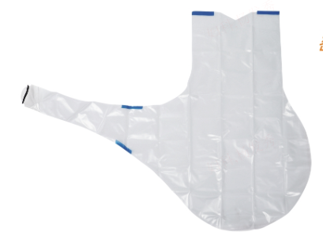
12 | 一次性切口牵开固定器附件腹腔镜手助套装密封帽（单孔） |  | 直径60、120毫米 | 1.▲腹腔镜手助套装密封帽直径为60、120毫米，表盘可旋转，有充、放气通道，表面通路4-5个，直径5-12毫米，高度20-38毫米；  2.▲附件：一次性切口牵开固定器嵌合，组成单孔腹腔镜通路；与阴道支撑环嵌合，可开展经阴道单孔手术；  3.▲材质为硅橡胶和聚氨酯高分子材料。 | 个 | /
13 | 耻骨后经阴道前壁尿道悬吊器1 |  | TVT-O | ▲TVT-O由聚丙烯吊带、双侧螺旋穿刺导针、带翼无创导引器三组件组成，吊带为单丝聚丙烯编织、酞菁蓝染色，宽1.1cm×长45cm；大孔径编织、低密度网片（35~45g/㎡），穿刺针为螺旋弯针，针芯不锈钢、套管PE聚乙烯、手柄聚碳酸酯 PC；左右成对导针，导引件为304不锈钢带翼导引器，阴道入路分离定位用。纵向拉伸强度≥21N/cm，拉力 21N/cm 时伸长率20%~40%；吊带两端连接强力≥16N，抗牵拉不脱丝，网孔＞75μm，利于自体组织长入固定，降低吊带侵蚀风险。 | 件 | /
14 | 耻骨后经阴道前壁尿道悬吊器2 |  | TVT-E | ▲TVT-E由吊带、左右弧形耻骨后穿刺针、配套耻骨上定位导引器械组成，吊带规格1.1cm×45cm 蓝染聚丙烯单丝网片（同TVT-O吊带尺寸），材质、编织标准与 TVT-O一致，穿刺套件为细径改良弧形耻骨后穿刺针，针尖加厚加固、套管外径比传统 TVT更细，抗拉≥21N/cm，伸长 20%~40%，端头抗拉≥16N。 | 件 | /
15 | 耻骨后经阴道前壁尿道悬吊器3 |  | TVT-A | ▲TVT-A由植入吊带（含中心定位环）、1组弯螺旋穿刺针、带翼导引器组成；无双侧长牵引段，网片尺寸宽 1.1cm、总长12cm（短吊带）、材质为蓝色单丝聚丙烯，拉伸≥16N/cm，伸长 20%~40%，端头强力≥16N。 | 件 | /
备注：以上检测次数为预估数量，具体数量以实际检测次数为准。
商务条款
合同签订时间 |  | 自中标通知书发出之日起 25 日内。
服务时间及地点 |  | 1、服务期限：自合同签订之日起一年，以合同约定的具体时间为准。  2、配送时间：分批次交货，中标供应商收到采购人通知后，5 天内按采购人要求将货送到指定地点，急需耗材的送货时间以科室届时实际要求为准；服务期限内，中标供应商逾期送货累计超过 2 次（不含本数），采购人有权单方解除合同并按合同约定追究中标供应商的违约责任。  3、配送地点：采购方指定医院院内库房、妇科、手术麻醉科、物资收纳中心等指定点位（具体以采购方实时通知为准）。交付需完成落地卸货、搬运、入库摆放等全套服务，送至采购方指定具体位置，无需采购方二次搬运，全程配送费用由供应商全额承担。
质保期 |  | 按国家有关产品“三包”规定执行“三包”，除特别说明外，质保期为不得少于 1 年，自产品验收合格并能正常使用之日算起。
售后服务要求 |  | 1、免费送货上门，因送货时间延长累计超过 2 次，采购人有权终止合同。  2、常规供货交付：供应商需承诺接到采购方日常供货订单后，72小时内完成配送交付至采购方指定地点；针对常规备货耗材，需保障采购方库房库存充足，随时按需补货，无缺货、断货情况。紧急供货交付：临床突发手术、急诊救治等紧急场景，供应商接到采购方紧急采购通知后，6小时内送达指定地点，保障临床手术正常开展，不得因耗材配送延误影响诊疗工作。  3、配送的产品必须是全新、未使用过的产品。产品包装必须是未经使用的全新的合格产品，并按照原厂标准包装规格供货，不接受散装或拆包装件。所有货物都提供使用说明书和详细装箱清单及质量合格证，如确定有质量问题，按照正常程序退货。  4、开箱如有缺货、错装、损坏或质量问题，供应商承担全部责任，到货后，货物及其附属物品与合同规定的数量和质量不符，由此造成的货物退换过程的一切费用供应商承担。  5、响应文件中提供可行的售后服务承诺书。  6、成交供应商要在供货数量达到合同签订数量70%后，及时主动联系采购人告知已送货数量。  7、保证货物在合同期限内有相关产品授权，不得以授权到期为由申请转配送或逾期不供货。
付款方式 |  | 1、中标供应商送货验收合格后，采购人每月根据实际配送产品数量进行结算，结算时，按实际供货数量*中标供应商的中标单价结算。中标供应商据此开具发票（发票必须由中标供应商自行验证真伪随同发票一并提供），采购人于收到发票并验收合格后120日内付款。  2、本合同配送的产品为单价，在合同期内需适时调整。若遇市场（包括但不限于中标供应商及其总代、厂家、政府等）价格下调，中标供应商应主动及时向采购人提交降价函，于次月执行。  3、中标供应商保证产品价格不高于广西地区同级别公立医疗机构实际供货的最低价格，否则采购人有权终止合同，且未供货的产品的费用从已供货产品货款进行抵扣结算。合同期内中标供应商不得擅自上调供货价格。若特殊原因需要调价，须经采购人书面同意，并按有关程序办理。
验收标准、验收方法 |  | 1、中标供应商提供不符合公告规定的、采购文件、投标文件承诺的或本合同规定的货物，采购人有权拒绝接受。  2、中标供应商应将所提供货物的装箱清单、用户手册、合格证明等交付给采购人，如有缺失应在采购人要求的期限内及时补齐，否则视为逾期配送。  3、产品到达现场后，中标人应在招标单位人员在场情况下当面开箱，共同清点、检查外观，作出开箱记录，双方签字确认。中标人应保证货物到达采购人所在地完好无损，如有缺漏、损坏，由中标人负责调换、补齐或赔偿。  4、采购人对验收有异议的，在验收后以书面形式向中标供应商提出，中标供应商应自收到采购人书面异议后五日内及时予以解决，中标供应商不予答复或未予以实质解决的，视为认可采购人异议及处置意见。  5、若采购人委托第三方组织的验收项目，其验收时间以该项目验收方案确定的验收时间为准，验收结果以该项目验收报告结论为准。在验收过程中发现中标供应商有违约问题，可暂缓资金结算，待违约问题解决后，方可办理资金结算事宜，在此期间，采购人不承担逾期付款责任。  6、质量复验：采购方有权对到货耗材进行抽样送检、质量复验，核查产品材质、性能、无菌标准、安全性等指标，检测费用由供应商承担。若检测结果不合格，整批次产品全部拒收，供应商需承担全部损失及违约责任，同时整改供货体系。  7、其他未尽事宜应严格按照《关于印发广西壮族自治区政府采购项目履约验收管理办法的通知》[桂财采〔2015〕22 号]以及《财政部关于进一步加强政府采购需求和履约验收管理的指导意见》[财库〔2016〕205 号]规定执行。  8、验收过程中所产生的一切费用均由中标人承担，包括中标人邀请第三方检测机构出具检测报告的费用、邀请第三方验收代理机构组织验收的费用以及因检测或验收不合格导致开展再次检测或验收所产生的费用等。
投标报价要求 |  | 1、所报产品必须在广西药品和医用耗材招采管理系统采购，报价不得高于广西药品和医用耗材招采管理系统挂网价格和最高采购单价。  2、本项目最终投标报价不等于最终合同总价，最终总报价仅作为合同暂定总价；本项目实行单价合同进行采购，根据实际供货数量*中标供应商的中标单价结算，最终结算金额包括但不限于：完成项目所有服务所需的费用，包含配送的试剂耗材、采购的全部费用、产品指定交货地点的各种费用、售后服务、税金、利息及其它所有成本费用的总和，合同履约期间采购人不再支付其他费用。  3、本项目只确定每个品种耗材的“配送单价”，配送服务费=“配送单价”×实际数量。投标人需按“开标一览表”格式完整填写每个品种耗材的“配送单价”和“单价合计价”，“单项合价”将做为价格分的评审依据。  4、结算时，按实际供货数量*中标供应商的中标单价结算，如在合同期内调整过单价的，按双方确认调整后的单价进行计算。
其他要求 |  | 1、供应商提供的产品必须是在自治区中标或药招采子系统平台挂网目录内的耗材产品并且承诺中选后通过药招采子系统平台配送。  2、中标供应商配送时必须向采购人提供原厂生产的全新合格产品，同时提供产品的全套资料，包含但不限于：“医疗器械生产企业许可证”、“医疗器械经营许可/备案证”、“中华人民共和国医疗器械注册证和注册登记表”、“一次性医疗用品质量跟踪卡”、“产品合格证”、“同批次产品检验报告”。  3、中标供应商按合同附件要求的品牌型号、规格、价格提供产品，所提供的产品与医疗器械注册证和注册登记表完全相符。如与采购人计划不符或达不到合同约定的，采购人可要求中标供应商立即退货、换货、补货。未经采购人书面同意，中标供应商不得更换产品品牌、型号，否则采购人有权终止合同。  4、对不符合质量要求或不符合无菌转运要求的产品，采购人有权拒绝接收，中标供应商应对相应产品及时进行更换，不得影响采购人的临床应用。本规定的执行不免除中标供应商因产品质量产生的其他责任。  5、中标供应商要保证供应最新批号的产品。  6、供应商配送的试剂耗材进入医院后，应接受国家、省、市有关行业主管部门的抽查或检验。在抽查或检验过程中由于中标供应商产品的证照、标识、质量等问题而导致的罚没款项均由中标供应商承担相应的法律责任。  7、服务期限内如遇国家、自治区出台新的政策文件，涉及本品种采购和使用要求则按国家、自治区政策文件要求执行包括但不限于停止采购、限价、限量，成交供应商自行承担采购政策变化带来的风险。如本合同不符合新政策规定导致不能继续履行的，采购人有权终止合同。  8、医疗器械注册证：以上配送清单供应商配送的产品如属医疗器械管理范畴的，配送产品属第二、三类医疗器械产品的，投标文件中须按《医疗器械注册与备案管理办法》 (国家市场监督管理总局令第 47 号)提供该设备有效的医疗器械注册证复印件加盖投标单位公章，否则投标无效。  9、服务期内，产品因厂家停产等情况导致无法正常供货的，供应商应提交书面说明，经采购人同意，双方就替代产品另行协商并签订补充协议。  10、供应商必须向采购人提供合同约定产品，因供应商供应的产品证照、质量、售后服务等瑕疵而引发的医疗事故或纠纷给采购人造成的全部经济损失（包括但不限于诊疗费用、手术费用、材料费用、赔偿病人或其亲属的因人身损害赔偿的全部费用）均由供应商全部承担；采购人有权要求供应商退换已用产品，并追究供应商追究违约责任，同时采购人有权终止合同。  11、中标供应商在配送产品时必须提供所配送产品生产厂家合法授权的厂家代理商出具的授权书，原件备查。  12、技术支持资料：不限于对外公开的产品彩页或说明书或检测报告或用户手册证明材料等（体现技术参数，可以是从生产厂家网页下载的 PDF 或 HTM 文件或在食品药品监督管理部门备案的技术参数或检测报告或生产厂家盖章的技术参数证明材料），以供评标时核对。当投标文件提供的参数与该货物生产商提供的性能参数不符合时，以后者为准。  13、投标人如有请提供与本项目需求相关的项目实施方案、管理制度方案、配送车辆、售后服务方案、信誉业绩等资料。

